ANDROİD CİHAZLAR İÇİN PROXY AYARLARI

## ​

## 1. Ayarlar' dan Bağlantılar ve Wi-Fi ayarlarına gidilir, ardından aktif ağ için "ağı değiştir" seçeneğine tıklanır

## 

2. Gelişmiş seçenekleri göster butonuna tıklanır

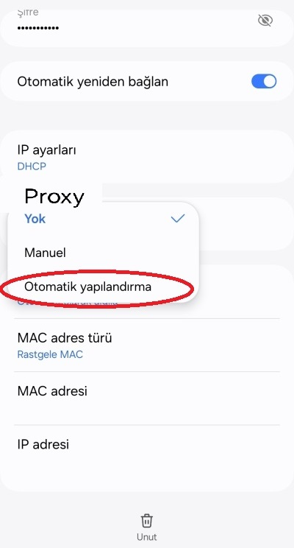

## 3. Proxy Otomatik konuma getirilir.

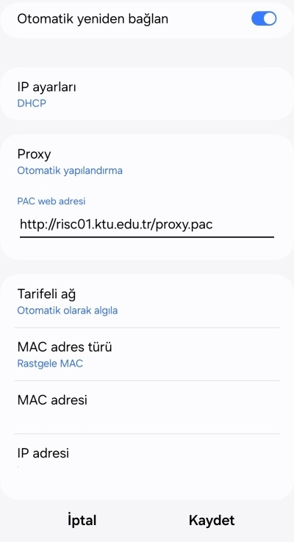

## 4. PAC web adresi kısmına

## 

## <http://risc01.ktu.edu.tr/proxy.pac>

## adresi girilir ve kaydedilir.

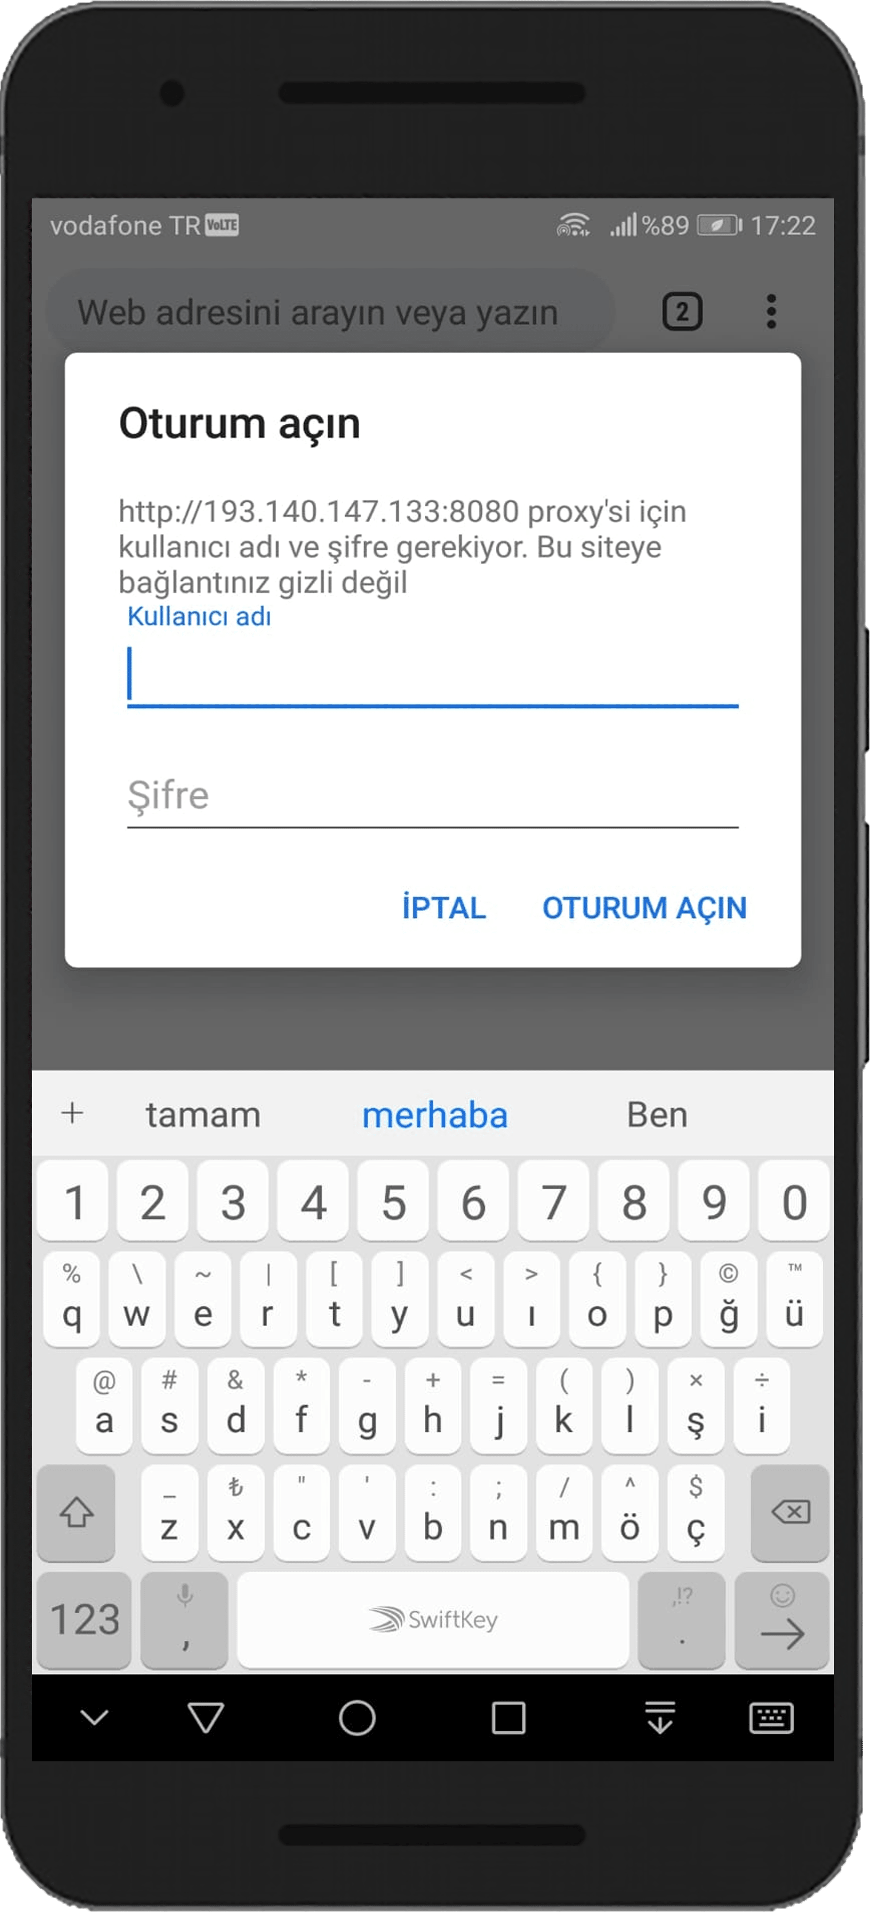

5. Web sitesini açtığınızda karşınıza çıkan ekranda

Öğrenciler;

Kullanıcı Adı: Öğrenci numaralarını

Şifre: bys.ktu.edu.tr sistemi için kullandıkları şifrelerini kullanacaklardır.

Akademisyenler;

Kullanıcı adı: 'ktu.edu.tr' uzantılı e-posta adreslerinin @' den önceki kısmını

Şifre: E-posta adreslerinin şifrelerini gireceklerdir.